**Руководство по настройке нового криптопрофиля в Банк-клиент**

1. Установите Avest CSPBel, при его отсутствии скачайте

2. Разархивируйте полученный архив в любой каталог, по вашему выбору, например, **D:\ Появится папка\27005563**, соответствующая имени архива (**название папки может иметь и другое имя, как и имя архива**).

3. Зайдите в папку, где установлен клиент-банк. Чтобы посмотреть, где находится папка с программой, нажмите на ярлык, по которому Вы заходите в клиент-банк, **правой клавишей мыши -> свойство**. Смотрим путь расположения объекта или рабочей папки и заходим по нему через «Мой компьютер». Далее зайдите **\SUBSYS\Keys\Open\** и создайте папку «00000002» (или следующий порядковый номер, если такая папка уже существует).

4. Затем зайдите в «Клиент-банк» и выберите в меню:

**Настройка -> КриптоЗащита -> Список абонентов ЭЦП**

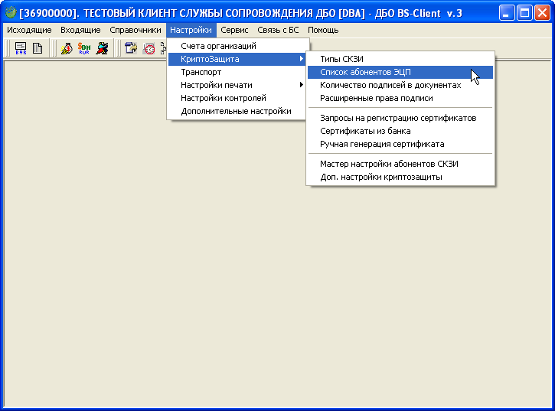

В открывшемся окне раскрываем строчку с названием Вашего предприятия.

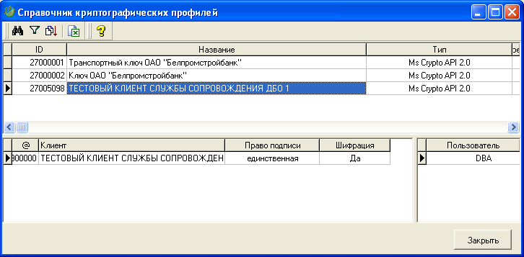

Ставим "птичку профиль запрещен" и нажимаем «Ок».

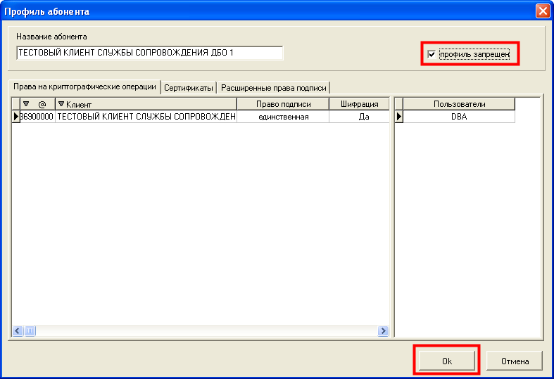

**Примечание:** Данное действие выполняется при **замене сертификата**. То есть старый криптопрофиль запрещаем.

При **добавлении** нового криптопрофиля (дополнительного ключа) старые запрещать не нужно, но потребуется ввод паролей на все ключи, установленные ранее.

5. Закройте окно «Справочник криптографических профилей», выберите в меню: **Настройки -> КриптоЗащита -> Мастер настройки абонентов СКЗИ**

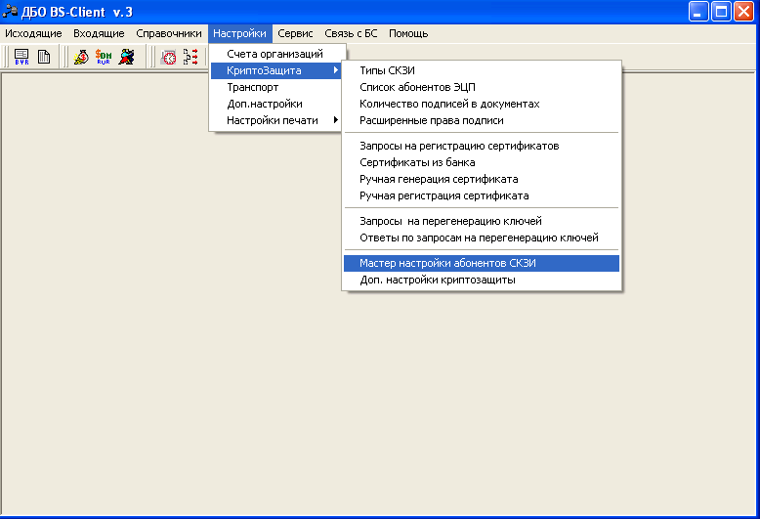

Выберите «Импортировать криптографический профиль» и нажмите «Далее»**.**

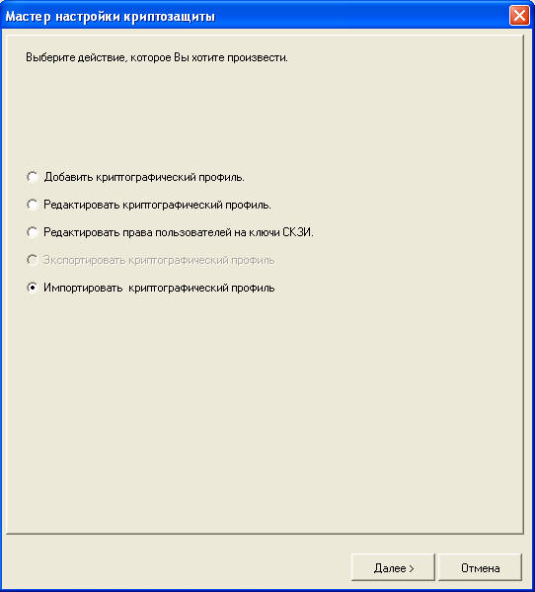

Выберите каталог, в который вы разархивировали присланный вам архив (папка **27005563** была в архиве, поэтому если вы разархивировали в **D:\** , то выбирайте **D:\** **27005563**). Затем нажмите **«Далее».**

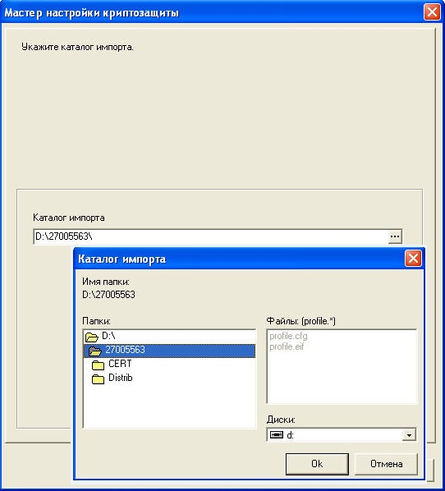

В поле «Открытый каталог» выберите папку «00000002», которую мы создавали ранее. (Например, **«C:\BSClnt_3_Белпромстройбанк (Минск)\ SUBSYS\Keys\Open\00000002»**).

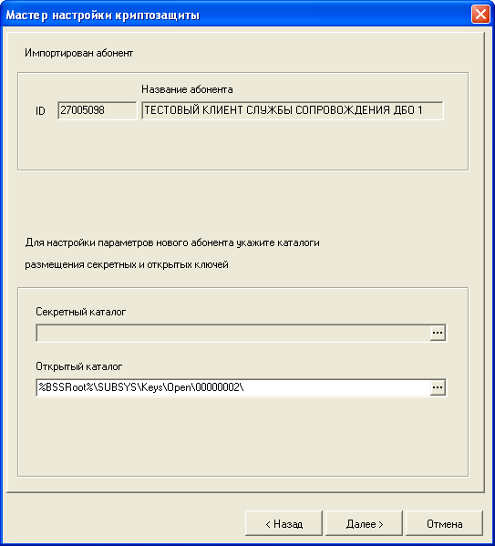

Нажимайте «Далее»**.**

В следующем окне введите Ваш личный пароль к контейнеру и нажмите «ОК».

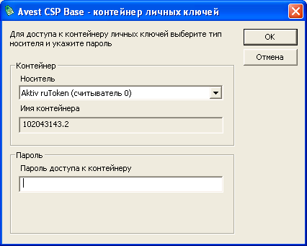

В следующем окне при помощи кнопки « > » переместите в правое окно пользователя, под которым вы заходите в программу.

(Имя пользователя, под которым Вы вошли, также видно в названии окна клиент-банка).

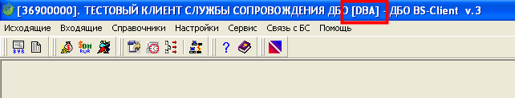

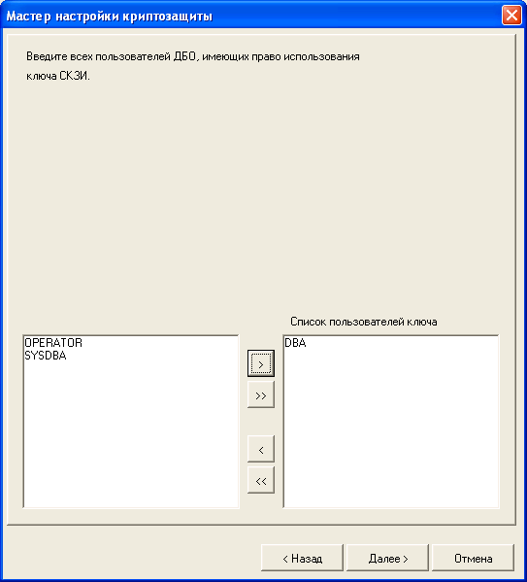

Нажмите «Далее»**.**

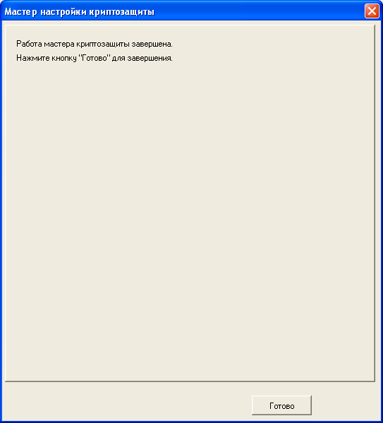

После нажатия «Готово» программа работает в обычном, штатном режиме.